1. 产品介绍

1.1 产品概述
该水浸变送器广泛应用于通讯基站、宾馆、饭店、机房、图书馆、档案库、仓库、设备机柜以及其它需积水报警的场所，产品采用独有的交流采样技术，确保测量电极长期保持灵敏，避免电极极化，寿命长，检测可靠。采用485通信接口标准Mobus-RTU通信协议，可接入现场组态系统或PLC；带有1路继电器常开点输出，方便接入现场设备，标准DIN35mm导轨安装，安装方便。

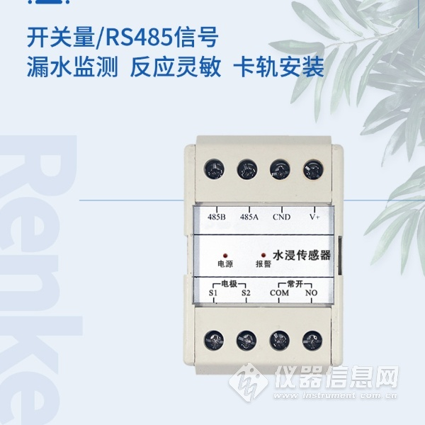

1.2 功能特点
我公司采用交变电流采集积水的电感参数，准确区分是否发生水浸，甚至可以区分纯净水与自来水（默认以自来水为检测对象，若要检测纯净水请特殊说明）。因为采用交变电流检测，电极即使长时间浸泡也不会产生电泳极化，不依赖特殊电极，做到寿命长、检测可靠。---此技术为我公司专利，已获专利局授权，凡仿冒者我公司保留追究其法律责任的权利。

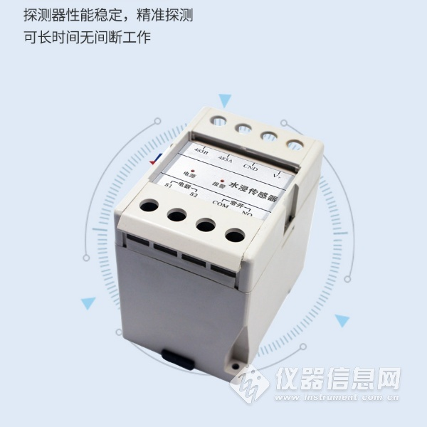

1.3 主要技术指标
供电 | DC10-30V
最大功耗 | RS485输出 | 0.4W
 | 继电器输出 | 1.2W
检测对象 | 自来水、纯净水
变送器电路工作温度 | -20℃~+60℃，0%RH~80%RH
输出信号 | 继电器输出 | 常开触点
 | RS485输出 | ModBus-RTU协议
2. 产品选型
RS- |  |  |  | 公司代号
 | SJ- |  |  | 水浸传感器
 |  | N01R01- |  | RS485+继电器常开点
 |  |  | 4 | 卡轨壳
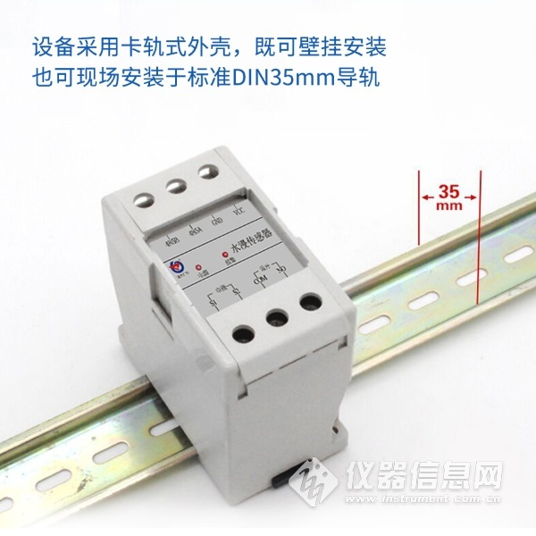
3. 设备安装说明

3.1 设备安装前检查
设备清单：
■水浸传感器设备1台
■合格证、保修卡、接线说明等
■USB转485（选配）

3.2接线
电源及485信号接线
宽电压电源输入10~30V均可。485信号线接线时注意A/B两条线不能接反，总线上多台设备间地址不能冲突。
继电器接口接线
设备标配是具有1路继电器输出，两条出线为常开触点。

3.3漏水绳的使用
购买我司线式漏水传感器的客户，在接漏水绳时请注意，黑色线为漏水感应线，黄色线为支撑架，漏水绳首尾两端黑色感应线不要相互触碰。

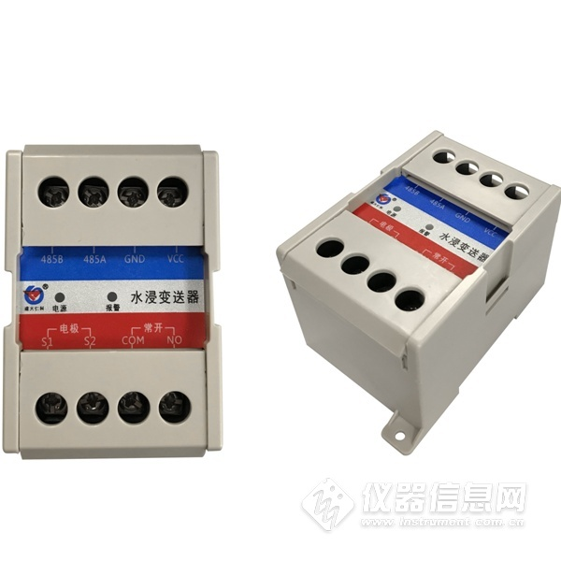​

4.常见问题及解决办法

设备无法连接到PLC或电脑
可能的原因：
1)电脑有多个COM口，选择的口不正确。
2)设备地址错误，或者存在地址重复的设备（出厂默认全部为1）。
3)波特率，校验方式，数据位，停止位错误。
4)主机轮询间隔和等待应答时间太短，需要都设置在200ms以上。
5)485总线有断开，或者A、B线接反。
6)设备数量过多或布线太长，应就近供电，加485增强器，同时增加120Ω终端电阻。
7)USB转485驱动未安装或者损坏。
8)设备损坏。

